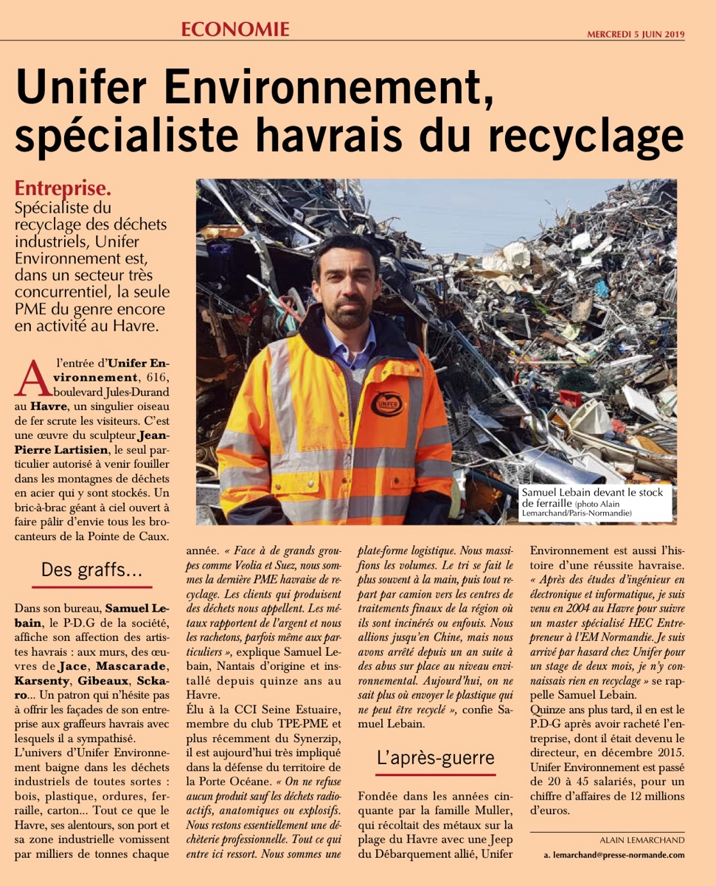
Culture de communication L’article de presse
Illustration
Légende
Chute
Signature
Intertitre
Attaque
Chapeau
Titre
Rubrique

Texte incitatif pour convaincre

